# Exercice 2 – Niveaux de services

Mise en situation

Votre superviseur veut mettre en place des pratiques d’ITIL. Il vous demande d’effectuer des recherches sur les termes suivants :

* Incident
* Requête
* Problème
* Standard de performance
* Les 5 « 9 »
* Délais de services normaux

## Un ITIL :

L’ITIL est : « ITIL est l’acronyme de « Information Technology Infrastructure Library »

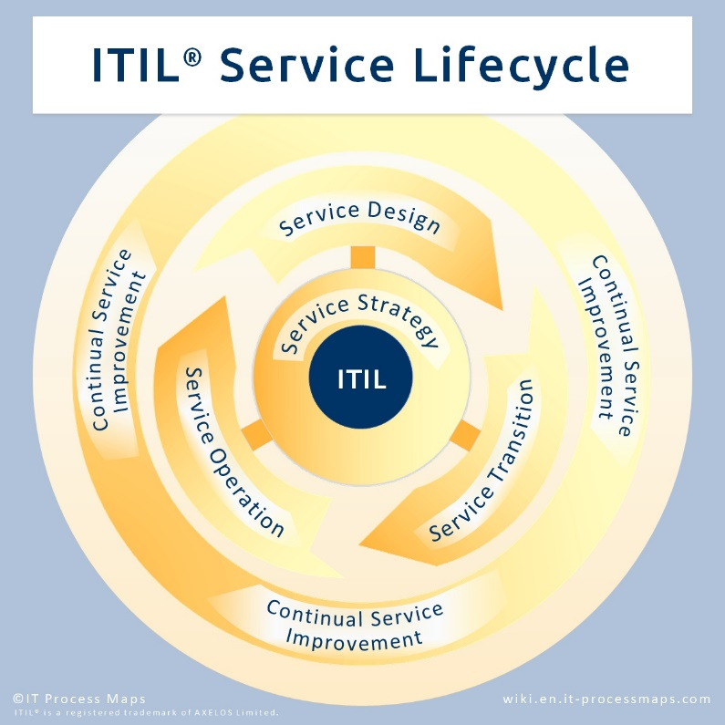Il s’agit d’un processus de résolution de problème cyclique qui s’appuie sur une approche méthodique pour accélérer le développement.

## Incident

L’incident est le déclencheur du processus ITIL. Il s’agit d’une interruption ou d’une réduction de la qualité d’un service de façon non-planifiée.

## Requête

Il s’Agit d’un deuxième déclencheur possible au cycle ITIL. Il s’agit d’une nouvelle implémentation ou d’une demande particulière de la part d’un tiers qui ne peut être effectuée de façon autonome. Contrairement à l’incident, la requête n’a pas forcément de connotation négative et est toujours émise de façon volontaire.

## Problème

Le problème est la cause individuelle reliée à un incident. Elle est complètement déliée de la requête, qui elle n’est pas déclenchée par l’arrivée d’un dysfonctionnement.

## Standard de performance

Ils se définissent comme une série d’indicateurs clés qui déterminent si une personne fournissant un support technique en lien avec une requête ou un incident agit de façon conforme et adéquate.

* Satisfaction client
* Productivité
* Coût
* Temps alloué
* Retour sur investissement
* Conformité à la vision de l’entreprise

## Les 5 « 9 »

## Délais de services normaux